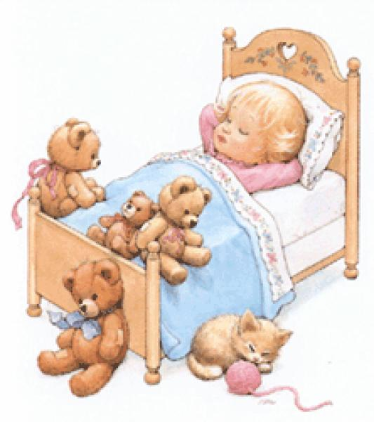
Рекомендации по воспитанию и оздоровлению детей, страдающих энурезом
1. Обеспечьте необходимую жесткость постели, в которой спит ребенок (при глубоком сне ребенка нужно переворачивать).
2.Исключите по возможности стрессовые реакции, эмоциональные волнения, переутомления.
- Поддерживайте комфортный тепловой режим, избегайте переохлаждения ребенка на протяжении суток.
- Рассеивайте темноту в детской комнате во время сна при помощи неяркого источника света.
- Придайте тазовой области ребенка во время сна возвышенное положение или подкладывайте под его колени валик соответствующего размера.
- Ограждайте спящего ребенка от посторонних звуков и шумов.
- Обеспечьте строгое выполнение режима дня:

- ребенок всегда должен ложиться спать в одно и то же время;
- за 2 часа до сна надо исключить подвижные игры, просмотр эмоционально возбуждающих телепередач и ужастиков;
- в последний час перед сном ребенку необходимо через каждые 20 мин ходить в туалет, последний раз - непосредственно перед сном;
8. Применяйте диету Красногорского (не менее 2-3 месяцев подряд):
- до 15 часов ребенок ест и пьет без ограничений;
- во второй половине дня ограничивается прием жидкости, исключаются продукты, обладающие мочегонным действием (молоко, арбузы, дыни, виноград);
- после ужина ограничивается потребление любой жидкости, последний прием жидкости (не более 0,5 стакана) за 3 часа до сна;
- за час до сна дается бутерброд с соленой рыбой или кусочек хлеба с солью и полстакана сладкой воды (3-4 ложки сахара на полстакана воды): соль и сахар удерживают воду в тканях, что уменьшает мочеотделение.
9. Поддерживайте благоприятный психологический климат в семье. Если
в доме нередки ссоры между родителями, если ребенка ругают, требуют обеща
ний, что с ним такого больше не повторится, эти дополнительные психологиче
ские травмы усиливают напряжение ЦНС, чувство ущербности и безысходности,
еще больше понижают настроение. Не наказывайте и не ругайте ребенка за
мокрую постель, не разрешайте братьям, сестрам и другим членам семьи его
дразнить. Если один из родителей страдал энурезом в детстве - сообщите ре
бенку, это уменьшит его беспокойство.
Старайтесь:
- никогда не упрекать малыша;
- верить, что ничего страшного не происходит, что все поправимо;
- вселять ребенку веру в себя;
- вспоминать между прочим о детях, которые тоже когда-то страдали энурезом и уже давно забыли об этом;
- не давать ребенку замыкаться на своей проблеме;
- развивать чувство уверенности в себе;
- при рождении второго ребенка - дать понять, что он так же любим, как и раньше;
- при бурной реакции протеста - использовать метод игнорирования (например, тебе нравится быть мокрым - пожалуйста, будь!);

- не забывать о методе поощрения (наградить, если малыш проснется сухим).


- Обеспечьте ребенку занятия физкультурой и спортом. Обязательна утренняя гимнастика. Показаны прогулки на велосипеде, плавание (при температуре не ниже 20 °С), теннис, коньки, лыжи, волейбол, легкая атлетика. От участия в соревнованиях, походах лучше воздерживаться.
- Регулярно делайте с ребенком упражнения для укрепления мышц брюшного пресса, способствующие улучшению кровообращения в полости малого таза; нервно-рефлекторной проводимости в области мочевого пузыря; правильной работе сфинктеров.
Комплекс упражнений
"Велосипед". И. п. - лежа на спине, ноги согнуты в коленных и тазобедренных суставах под прямыми углами. Выполнить круговые движения ногами, имитируя езду на велосипеде (по 30 раз каждой ногой).
"Ножницы". И. п. - лежа на спине, ноги вытянуты и слегка разведены в стороны. Выполнить скрестные движения ногами (по 15 раз каждой ногой), стараясь их не сгибать.
"Часики". И. п. - лежа на спине, прямые ноги вместе. Немного поднять ноги над уровнем пола и отвести в одну сторону, затем слегка отпустить, но на пол не класть, отвести в другую сторону, имитируя движения маятника (по 20-30 раз в каждую сторону).
"Мельница". И. п. - лежа на спине, ноги подняты вверх, согнуты в тазобедренных суставах под прямым углом и разведены в стороны. Выполнить круговые движения каждой ногой, стараясь не сгибать ноги (по 20 раз).
"Мостик". И. п. - стоя на коленях, руки вытянуты вверх. Наклоняемся назад, не приседая и не сгибаясь в тазобедренных суставах (10 раз).

Старшая медицинская сестра ДОУ
Бобылева Н.В.

13.09.2012 г.

